**Қарағанды облысы білім басқармасының Шахтинск қаласы білім бөлімінің**

**«Санжар Асфендияров атындағы жалпы білім беретін мектебі» КММ**

**«Санжар Асфендияров атындағы жалпы білім беретін мектебі» КММ**

**педагог-психологы А.Х.Баисованың 2023-2024 оқу жылына арналған**

**жылдық есебі**

**Шахтинск**

**Мақсаты:** Оқушылардың жеке және жас ерекшеліктерін, тұлғааралық өзара әрекет ерекшеліктерін зерттеу. Оқушылардың психикалық және тұлғалық дамуындағы ауытқуларды болдырмау, жалпы оқу дағдысымен біліктілікті дамыту. Педагогикалық үрдістердегі қатысушыларға мәселелерді шешуге көмектесу, психологиялық мәдениетін көтеру.

**Міндеті:**

* Өмірге икемді, алдағы атқаратын істерді толық сезе білетін, өмірге көзқарасы қажетті дәреже таныта алатын тұлғаны тәрбиелеу;
* Әрбір оқушыға мақсатты айқын мәдени - өнімдік тұлға болуға әсер ету;
* Әрбір оқушының өз мінез-құлқының мүмкіндіктерін ашуға көмектесу ;
* Ұжымда жағымды психологиялық хал-ахуалдың болуына әсер ету;
* Жекелеген ауытқушылықтардың алдын-алу;
* Бәсекеге қабілетті маман даярлауға психологиялық әсер ету.

1. **Оқушылармен жұмыс:**

**Мектепалды даярлық сыныптарымен жұмыс**

Мектепке бару – бала өміріндегі маңызды оқиға. Мектепте оқу баладан дайындықты талап ететін қиын еңбек. Мектеп болашақ бірінші сынып оқушысына өз мінез құлқын, ерік-жігерін басқару, ережеге бағыну, ортаға бейімделу секілді көптеген талаптар қояды. Сонымен қатар, бала мектепке психологиялық тұрғыдан да дайын болуы керек. Осыдан барып мектептегі даярлық топтарында қандай қиындықтар туады деген сұрақ ойға келеді.

Баланың ойлауы, қабылдауы, зейіні белгілі бір проблемалық жағдайлардың дұрыс шешімін табуға қажетті білімнің жоқтығынан өзіндік ақыл-ой позициясымен ерекшеленеді. Бала білуге талпынады, білімді меңгеру үстінде оны «не үшін?», «қалай?», «неге?», «неліктен?» деген сан сұрақтар мазалайды. Баланың мектепке психологиялық дайындығымен қоса, дәстүрлі түрде тән болған кейбір арнаулы білімдер мен дағдыларды-тіл дамыту, сауат ашу, математиканың қарапайым ұғымдары, бейнелеу өнері мен әуен сазын сезіну т.б. меңгеру айырықша орын алады. Мектепке дайындықтың нәтижелі болуы баланың айналадағы болмыста кездесетіндердің елеулілерін бөліп алып, оларды салыстыра отырып, ұқсастықтары мен айырмашылықтарын көре білуін, пікір айтуды үйреніп, құбылыстардың себептерін ашып, оларға қорытынды жасай білуі тиіс. Осы мәселелерді анықтау мақсатында арнайы мектепалды даярлық сыныбына ойлауын, қабылдауын, зейінін дамытуға арналған жаттығулар жүргізілді.

Қараша айының 22-29 күндері аралығында мектепалды даярлық 0А-0Б топтарының оқушылары арасында танымдық процестерін дамытуға арналған жаттығулар жүргізілді. Мектепалды даярлық топтарының оқушыларынан 4 тапсырмадан тұратын ойлауын, зейінін, қабылдауын анықтайтын жаттығу тапсырмалар алынды.

Мектепалды даярлық сынып оқушылардың танымдық белсенділігінің дамуы

|  |  |  |  |
| --- | --- | --- | --- |
| **Таным процестері** | **Жоғары** | **Орташа** | **Төмен** |
| Зейін мен мотори-каның дамуы | 12 (42%) | 16 (55%) | 1(3%) |
| Логикалық ойлаудың дамуы | 8 (27%) | 17 (59%) | 4 (14%) |
| Қабылдау | 21(73%) | 8(27%) | 0 (0%) |

**- бастауыш сынып:**

**1«А» және 1«Б» сынып оқушыларының мектепке бейімделуі**. Жылдың басында 1-сыныптың ата-аналарына бейімделу мәселесі бойынша кеңес беру жұмысы өткізілді. Жоғарыда аталған кеңес беру жиналысында ата-аналарға педагогикалық-психологиялық кеңестер берілді. Жиналыста мұғалімнің және ата-ананың беделі туралы әңгіме жүргізілді. Отбасы мен мектеп ынтымақтастығы туралы ой қозғалды. Соңында ата-аналарға кеңес парақшалары таратылды. Бірінші күннен бастап, 1 сынып жетекшілері Шамуратова Айымкул және Ақанова Жұлдыз мектеп педагог-психологы А.Х.Баисова бақылауында болды. Осы бағытта психологтың басты міндеті 1 кезеңде бақылау, 2 кезеңде диагностикалық жұмыс, 3 кезеңде түзету жұмысы.

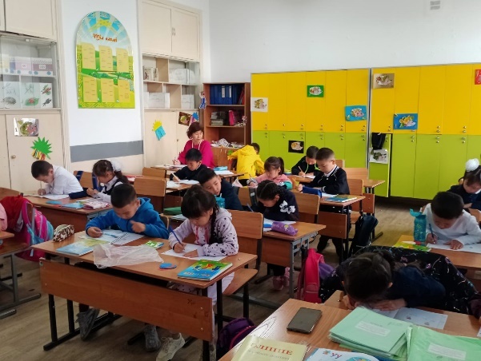 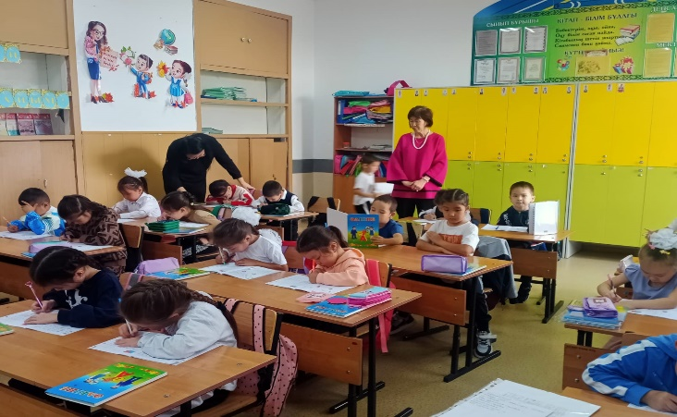

Оқушылармен Керн Йерасийктың графикалық диктант әдістемесі жүргізілді. Осы әдістеменің көмегімен оқушылардың қол саусақ қимылдарын, зейіндерін есте сақтауларын анықтауға септігін тигізді. 36 оқушы тапсырманы ешбір қиындықсыз орындап шықты. 11 оқушы тапсырманы орындауда қиналды. Сонымен қатар сынып жетекшісімен бірігіп бақылау әдістемесін жүргіздік. Бақылау әдістемесі арқылы біз оқушылардың сабақта, қоңырауда, сыныптастарымен қарым-қатынасын, белсенділігін, мұғалімге қарым-қатынасын бақыладық. Бақылау әдістемесінің нәтижесі бойынша оқушылар мектепке сәтті бейімделді. Сондай-ақ оқушылардың танымдық процесстері зерттелді. Оқушылармен жеке түрде ойлауды дамытуға арналған әдістемелер жүргізілді «көкіністер», «интелектіні дамуы», «Қабылдау деңгейі», «есту арқылы қабылдау», «Есте сақтау», «ойлау қабілеті», «психоэлементтік сатысы» зерттелді. Бұл әдістемелер арқылы жалпы алғанда біз оқушылардың ойлау қабілеттері, есте сақтау, қабылдаулары жоғары, орташа деңгейде дамығандығын, балалар ешбір қиындықсыз бейімделгендігін байқаймыз.

Балалардың басым көпшілігі заттар мен құбылыстар арасындағы сандық және сапалық қатынастарды, мысалы көп - аз, жоғары - төмен, үлкен – кіші, кәрі-жас және ең үлкен, ең алыс деген түсініктерді ажырата алмайды. Ал логикалық ойлауы жоғары деңгейде, математикалық қабілеттері орташа деңгейде танылады.

Жалпы қорытындылай келе, бірінші сынып оқушыларының ойлау қабілеті жоғары және орташа деңгейде анықталып отыр.

**Бірінші сынып оқушыларының бейімделуі бойынша мұғалімге арналған сауалнаманың нәтижесі:**

Қалыпты бейімделу-45 оқушы

Бейімсіздіктің орташа дәрежесі-2 оқушы

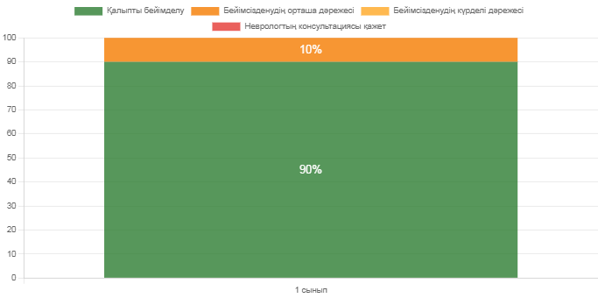

Оқу жылының соңында сәуір айында оқушылар қайта диагностикалық зерттеу жұмыстары жүргізілді.

Сыныптардағы 47 баланың мектепке бейімделуі сәтті өтті деп есептеуге болады. Балалар оқу материалын қабылдайды, бір-бірімен қарым-қатынастары жақсы. Сабақта және қоңырауда тәртіптері жақсы. Сондай-ақ оқушылармен «Буллингті бірге жеңеміз» тақырыбында психологиялық сағат жүргізілді.

**Н.Г.Лусканованың "Оқу мотивациясының деңгейін бағалау" сауалнамасы (1-сыныптар**)

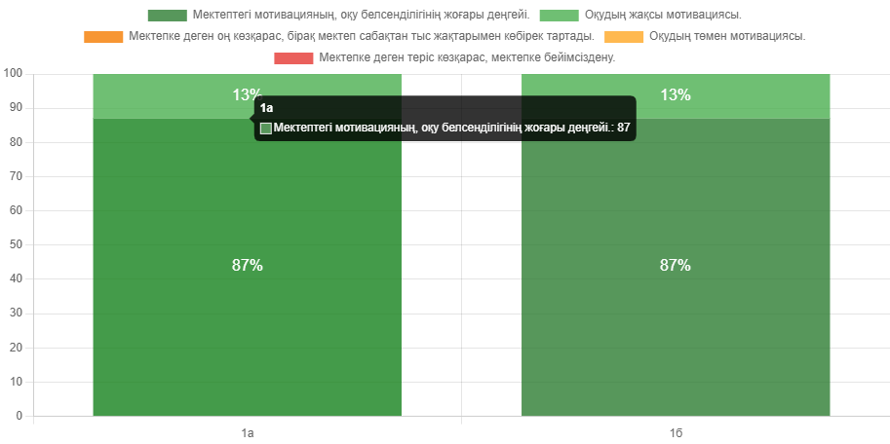

1 «А» оқушылардың мектепке бейімделуін бақылау қорытындысы бойынша келесі оқушыларда бейімделуінде қиындықтары бар:

* Маканова Алтынай Рустемқызы (Оқу материалын қабылдауда қиындықтар)
* Маканов Ансар Рустемұлы (Оқу материалын қабылдауда қиындықтар Гипербелсенділігі жоғары, сабақта бір орында ұзақ отыра алмайды)
* Заметдинова Медина Бекзатқызы (Оқу материалын қабылдауда қиындықтар)

Осы жоғарыда аталған оқушылардың бейімделуінде қиындықтары бар оқушылармен жеке түзету-дамыту сабақтары өткізілді.

Сынып жетекшінің сұранысы бойынша аптасына 2аптада 1 рет түзету-дамыту сабақтары жүргізіліп отырылды. Түзету-дамыту сабағында коммуникативті және танымдық дағдыларымен эмоционалды- ерік салаларын дамыту бойынша сабақтар өткізілді.

Желтоқсан айында оқушылардың танымдық қызығушылығын арттыру бойынша сандарды, түстерді есіңде сақта ойын жаттығулары жұргізлді. Оқушылардың қозғалыс координациясын дамыту бойынша «Нейрогимнастикалық жаттығулар» өткізілді.

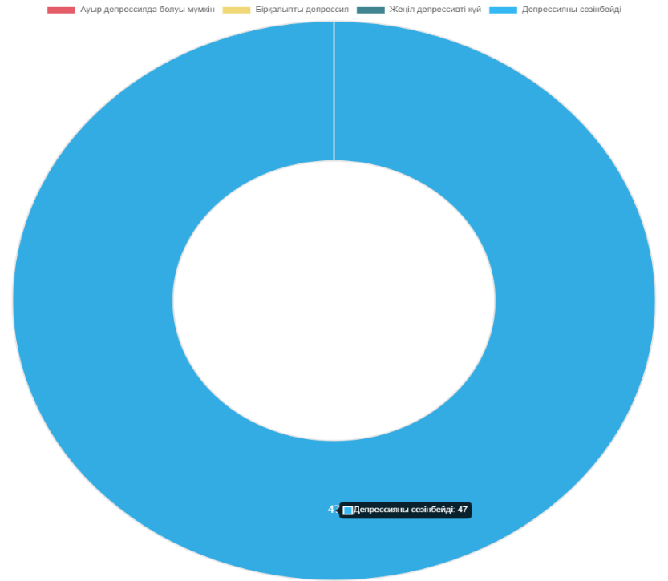

**4-сынып оқушылармен жұмыс**

4-сынып оқушыларын орта буынға дайындау мақсатында оқушылармен психологиялық-педагогикалық диагностикалық зерттеулер жүргізілді. Оқушылармен топтық және жеке түрде кеңес беру жүмыстары жүргізілді. Оқушылармен Лусканованың «Оқу мотивациясын зерттеу» әдістемесі жүргізілді. оқушылардың оқу мотивациясы орташа деңгейде. АСППМ жүйесінде Э.Ф. Замбацевичтің «Бастауыш сынып оқушыларының ақыл-ой даму деңгейін анықтауға арналған стандартталған әдістемесі» жүргізілді. Жалпы әдістеменің қорытындысы бойынша оқушылардың танымдық ой-өрісі орташа деңгейде анықталды. Төмен деңгейде анықталған оқушылармен жеке диагностикалық, коррекциялық жұмыстар жүргізіліп отырылды.

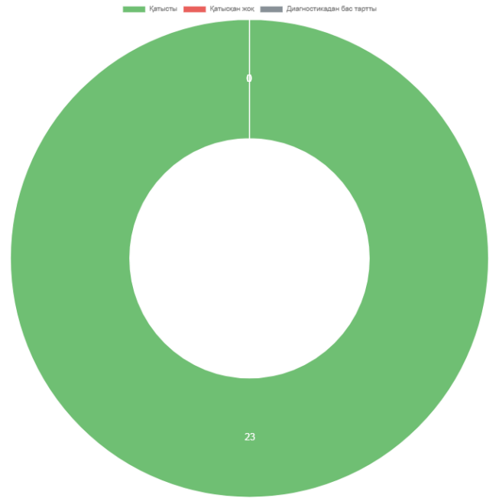 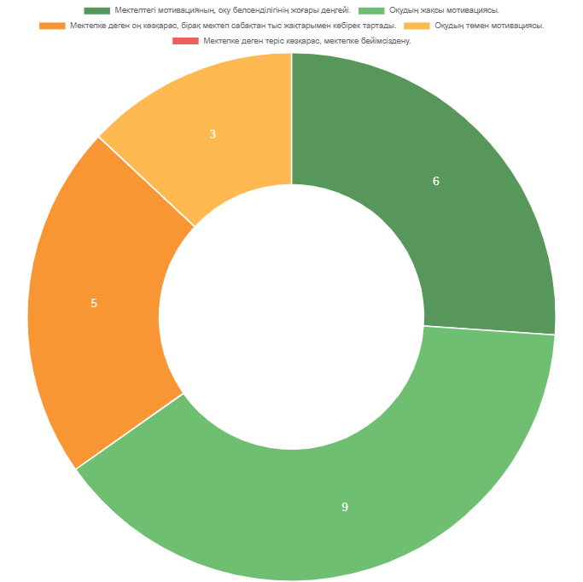

4А-4Б-4В сынып оқушыларын ББЖМ психологиялық сүйемелдеу бойынша сенімділіктерін арттыру бойынша және зейінін дамытуға арналған психологиялықтренингтер өткізілді.

Қорқыныш пен мазасыздықты төмендетуге арналған жаттығулар жүргізілді.

ББЖМ-ке психологиялық-педагогикалық қолдау көрсетуді ұйымдастыру бойынша оқушыларға, ата-аналарға, мұғалімдерге ұсыныстар берілді. ББЖМ тапсыру кезінде оқушыларға психологиялық қолдау көрсетілді. Сондай-ақ оқушылармен «Буллингті бірге жеңеміз» тақырыбында психологиялық сағат жүргізілді.

гізіліп отырылады.

##### Сонымен қатар 1-ші жартыжылдықта Н.Г.Лусканованың "Оқу мотивациясының деңгейін бағалау" сауалнамасы 1-4 сыныптар аралығында алынды.

Әдістеменің мақсаты – мектептің оқушыларының оқу мотивациясын анықтау. Оқушылардың мектептегі мотивациясының деңгейін тексеру Н.Г. Лусканованың (1993) сауалнамасы бойынша жүргізілді, ол 10 сұрақтан тұрады, бұл балалардың мектепке және оқу процесіне қатынасын, мектеп жағдайына эмоционалды жауап беруді жақсы көрсетеді. Ұсынылған техниканың авторы баланың мектеп ұсынған барлық талаптарды жақсы орындауға және өзін жақсы жағынан көрсетуге деген ынтасының болуы оқушыны қажетті ақпаратты таңдауда және есте сақтауда белсенді болуға мәжбүр ететінін айтады. Оқу мотивациясының төмен деңгейімен мектеп үлгерімінің төмендеуі байқалады. Әдістеме 1-4 сыныптар үшін қолданылады.

1-4 сыныптардың оқушыларының оқу мотивацисының деңгейі алынған сауалнама қорытындысы бойынша төмендегі деңгейді көрсетті.

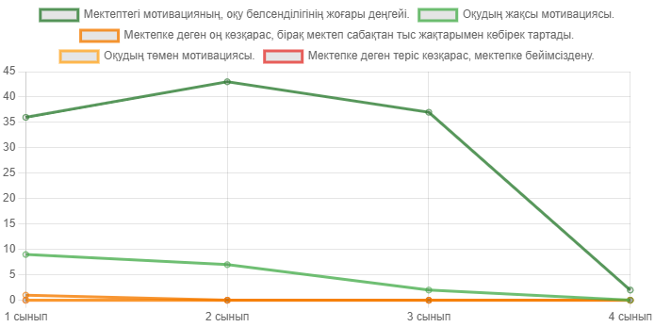

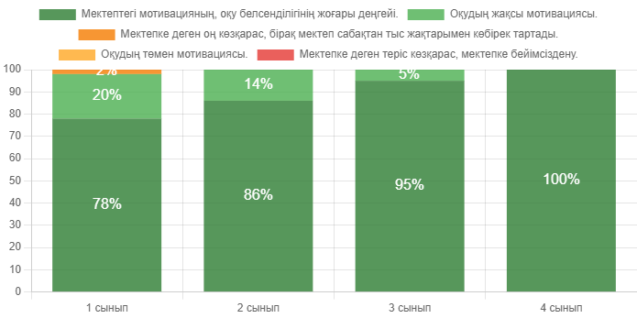

**- Орта буын:**

**5 – сынып**:

Бірінші кезеңде сыныппен диагностикалық жұмыс жүргізілді. Келесідей диагностикалық әдістемелер қолданылды: Филиппс тестісі «Үрейлік денгейі». «Бесінші сыныпқа бейімделуі» сауалнамасы, «Оқушының құрлымдық мотивациясының диагностикасы», «Көңіл-күйі», Дж.Моренно «Әлеуметтік өлшем әдісі».

Барлық диагностикалық жұмыстың қорытындысы бойынша пән мұғалімдері, сынып жетекшілері педконсилиумде таныстырылды. Сынып жетекшілеріне және пән мұғалімдеріне кеңестер берілді. Әрбір мұғалім өз сабақтарында оқушыларды сәтті оқу жағдайына бейімдеу үшін жан-жақты тәрбиелік жұмыстар жүргізді. Оқушылардың үрейлік денгейлерін төмендету мақсатында әртүрлі денгейлік ойын жаттығулары жүргізілді. Қобалжу деңгейін төмендету мақсатында 5 сынып оқушыларымен «Мен 5-сыныпта оқимын» атты тақырыбында тренинг өткізлді. Тренинг барысында бесінші сыныпта кездесетін қиындықтарды жеңуге байланысты психологиялық кеңестер берілді. Сыныпта оқу үлгерімдері төмен оқушылармен жеке әңгімелесу жүргізіліп, себептерін анықтап кеңес берілді. Оқушылардың 5 сыныпқа бейімделу сауалнаманың қорытындысы бойынша оқушылардың қиын пәндері ағылшын тілі, орыс тілі болып саналады. Педконсилиумның шешімі бойынша осы сынып оқушыларымен келесі тоқсанда диагностикалық, психопрафилактикалық жұмыстарды жүргізуді жалғастыру ұсынылды.

Оқушыларды орта буынға сәтті бейімдеу үшін оқушылармен «Алақай! Мен 5-ші сынып оқушысымын!» атты тақырыбында тренинг жүргізлді. Мазасыздық деңгейі жоғары оқушылармен үрейлік сезімдерін төмендету мақсатында психологиялық ойын жаттығулары өткізілді. Социометрия әдістемесі арқылы сынып ұжымынан шеттетілген оқушыларды топпен қарым-қатынасын нығайту мақсатында коммуникативті ойындар, «Қарым-қатынас жарастығы», «Дос болайық!» тақырыптары бойынша тренингтер өткізілді.

Психологиялық алдын алу және түзету жұмысының қорытындысы бойынша оқушылардың мотивациялық деңгейі жоғарылады және мазасыздық деңгейлері төмендеді. Жалпы қорытындылай келе, 5 «А» және 5 «Б» сынып оқушылары оқу процесіне айтарлықтай еш бір қиындықсыз бейімделіп келді.

Сондай-ақ «5-ші сынып оқушыларының бейімделу ерекшеліктері» тақырыбында ата-аналар жиналысы ұйымдастырылып өткізілді. Жиналыста ата-аналар «орта буындағы жасөспірім туралы нені білу керек?», «бесінші сыныпта қандай қиындықтарға тап болады?», «Баланың ойдағыдай сәтті бейімделіп келе жатқанын қалай түсінуге болады?», «Бала бейімделуінде қиындықтарға тап болғанын қалай білуге болады?» осы сұрақтар талқыланып, ата-аналарға балалардың сәтті бейімделуі туралы психологиялық кеңестер берілді.

**Орта буын социометриясы**

Сыныптағы  оқушылардың әлеуметтік ортадағы қарым-қатынас ерекшеліктерін зерттеу мақсатында 5-7 сыныптардың (130оқушы) оқушыларымен социометрия әдістемесі жүргізілді.

|  |  |
| --- | --- |
| **Топ лидерлері** | 30 (23%) |
| **Топпен қабылданғандар** | 76(59%) |
| **Шеттетілген** | 24 (18%) |
|  |  |

**Кәмелеттік жасқа толмағандар арасында аутодеструктивті және әлеуметтік мінез-құлқының алдын алу» жүргізілген жұмыстар:**

5-8 сынып оқушыларымен суицид жағдайын алдын – алу мақсатында «Өмірде талай қызық бар» атты тақырыбына тренинг жүргізілді. Жүргізілген тренинг қорытындысы бойынша балалардың өмірге деген көзқарастары жақсы. Өмірге суйіспеншілікпен қарап, жаныңда жүрген адамдарға мейірім шапағатын төгіп тұрғандары байқалып отыр.

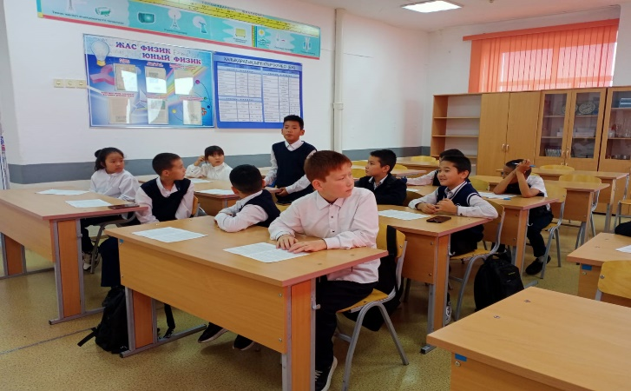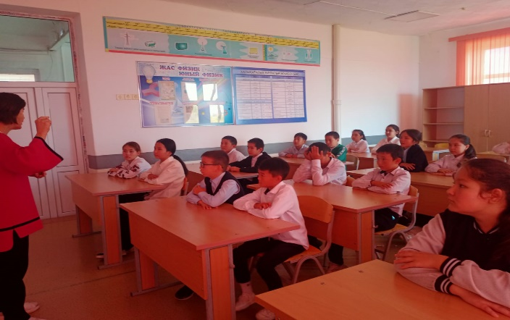

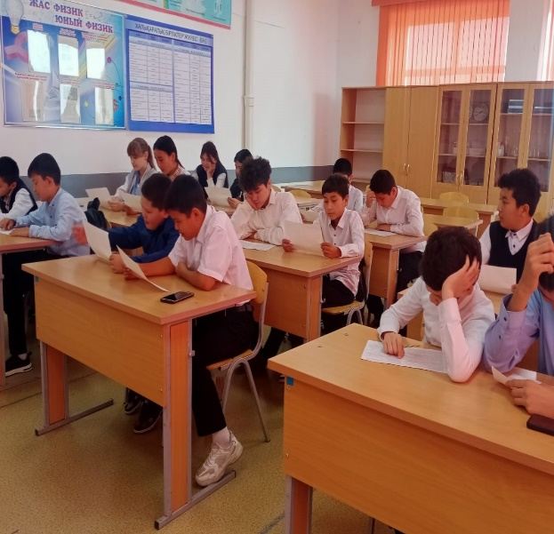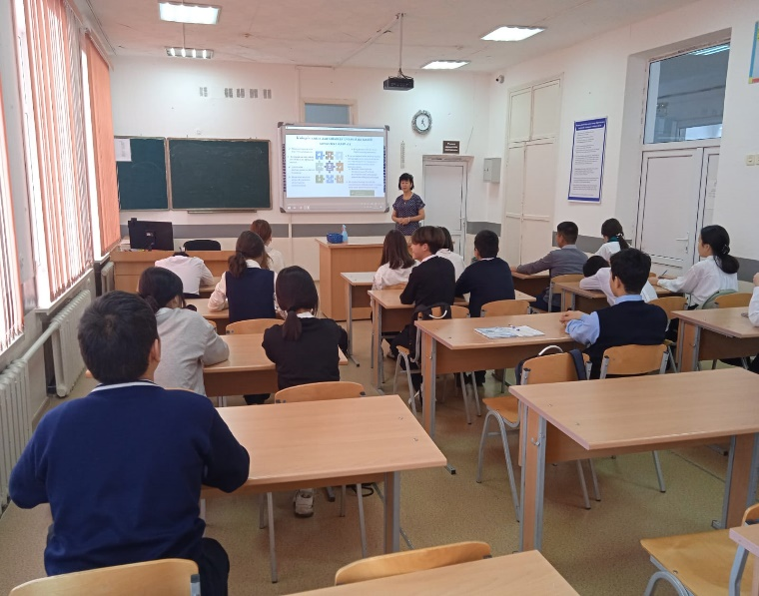

Сондай – ақ олар өмірдің мәнін терең түсініп, өмірде өз орындары бар екенін біліп, қиын жағдайлардан шығу жолдары бар екеніне көздері жетті.

Сонымен қатар «Қауіпсіз ғаламтор» туралы 7-9 сыныптар арасында сауалнамалар өткізілді. Кеңес парақшалары таратылды. «Қауіпсіз ғаламтор», «Көк кит» т.б. интернет ойындарының зияны, зардаптары туралы профилактикалық іс-шаралар сынып жетекшілер таныстырылды.

6 «А» және 6 «Б» сынып оқушыларымен «Достық» тақырыбында тренинг өткізілді. Тренингтің мақсаты оқушылардың бір-біріне деген сенімділікті, сыйластықты, түсінушілікті, толеранттылықты арттыру болып табылады.

Сынып жетекшілерімен, пән мұғалімдері, ата – аналар, оқушылармен қарым – қатынасты нығайтып, өзара байланысты жақсарта түсуі тиіс. Сыныпта оқушы мен оқытушы арасындағы жағымды психологиялық ахуалды құру және әрбір оқушыға жеке көңіл бөліп, қамқорлық көрсету. Оқушылардың бойынша «адам өміріндегі құндылық», «өмірдің мәні мен мақсаты» туралы көзқарастарды қалыптастыра түсуі тиіс.

Мектебімізде кәсіби бағдар беру жұмысы бойынша 9-11 сынып оқушыларымен педагог-профориентатор Мендигуль Рахимбаевамен біргелікте кәсіптік бағдар жұмысы жүргізілді. Мынандай әдістемелер қолданылды: Климовтың «Дифференциалды жеке сұрақнамасы» оқушылардың кәсіби бағыт –бағдарын анықтауға арналған әдістемесі. Дж. Голланд әдістесесі. Әдістеменің қорытындысы бойынша 9А-9Б сынып оқушыларының мамандық типтеріне бейімділіктері :"Адам-техника" -20%, «Адам-адам»- 40%, «Адам белгі жүйесі»- 30%, «Адам көркем бейне»-10%.

11 А сынып-"Адам-техника" -40%, «Адам-адам»-40%, «Адам белгі жүйесі»-10%, Адам-табиғат- 10%. Әдістеменің қорытындысы бойынша оқушылар жеке және топтық түрде таныстырылды.

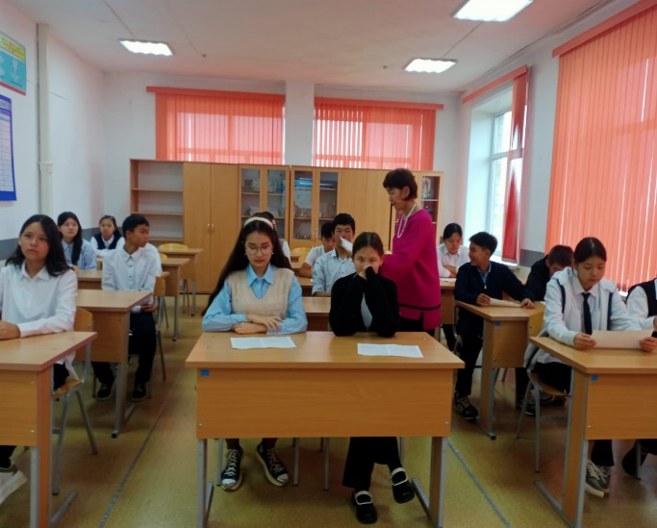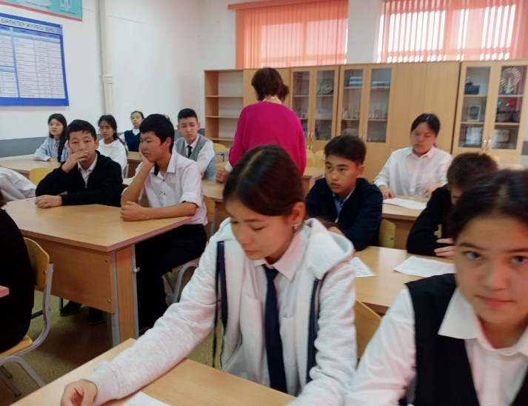

Оқушылардың көбісі «Адам-техника» және «Адам-адам» типін таңдады.

«Мамандықтар әлемінде», «Қазіргі уақытта қажет 10 мамандық» атты тақырыпта семинар сабақтар 9-11 сыныптар арасында өткізілді. Сол 10 мамандықтардың әсіресе, дамыған және дамушы елдерде өз статусын жоғалтпайтындығы туралы айтылып, оқушыларға кеңестер берілді. Семинар-сабақтың мақсаты: Оқушылардың болашақ мамандықтарын таңдауға психологиялық қолдау көрсету болып табылады. Оқушыларға мамандықты дұрыс таңдау бойынша топтық және жеке түрде пайдалы кеңестер берілді. Кәсіптік бағыт бағдар беру жұмысының нәтижесі бойынша оқушылар болашақта қандай мамандық иесі болатындықтарын айқындап алды. Болашақтары жарқын болатынына кәміл сенеді.

11 сынып оқушылармен «Өз күшіне сен!» атты тақырыбында тренинг жүргізілді. Тренинг кезінде оқушылар стресстен қалай өз бойынды арылытуға әртүрлі психологиялық жаттығулар арқылы төмендетуге болатындығын үйренді. Тренинг барысында оқушылар өздері таңдаған мамандықтары туралы пікір бөлісті. Осы жүргізілген тренинг арқылы оқушылардың бойында өз-өзіне деген сенімділігі жоғарылады.

Сондай-ақ оқушылармен «Мен және менің жоспарым» атты тақырыбында сауалнама жұмысы жүргізілді. Бұл сауалнамада мектеп бітірушілер өздерінің мамандық таңдауға байланысты таңдау пәндерін айқындап алды. Қаншалықты деңгейде өз білімдеріне сенімділіктерін көрсетті. Емтиханға бар ынтасымен, күш жігерімен дайындалып жүргендері байқалды.

Мектеп бітіруші оқушылардың сынама тестен кейінгі жай-күйін анықтау мақсатында сауалнама алынып, қорытындысы шығарылды. Сауалнаманың қорытындысы бойынша сынама тестке оқушылар алдын-ала дайындалғанын айтады. Өз білімдеріне сенімділіктері орта деңгейде екені анықталып отыр. Сауалнамада түлектер ата-аналар тарапынан моральдік көмекті қажет ететіндіктерін көрсетті. Сынама тест кезінде түлектерге мына пәндер бойынша сұрақтарды шешу оңай болды: қазақ тілі, ағылшын тілі, география, тарих пәндері. Сонымен қатар оқушыларға әрдайым жеке немесе топтық кеңестер, әңгімелесулер жүр

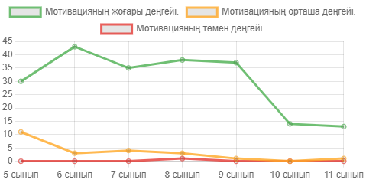

**Ата – аналармен жұмыс**

Оқу жылының басында. Бірінші сынып ата – аналарымен кездесу барысында «Оқушының бірінші сыныпқа бейімделуі» мәселесі бойынша ұсыныстар мен психологиялық кеңестер берілді. «Ата – ананың балаға деген қарым - қатынасы» атты тақырыпта сауалнама алынды.

Сауалнама нәтижесі бойынша ата – ана мен бала арасындағы қарым – қатынас жақсы, ата – аналар балаларына көңіл бөлетіндіктері анықталды.

Ата-аналар жиналыстарында 1-11 сынып оқушылардың ата – аналарына «Қауіпсіз ғаламтор», «Кибербуллинг деген не?»,«Буллинг. Кибербуллинг. Буллер» «Тұрмыстық зорлық-зомбылықтың алдын алу» туралы тақырыптарда түсіндірме жұмыстары жүргізіліп, жадынамалар таратылды.

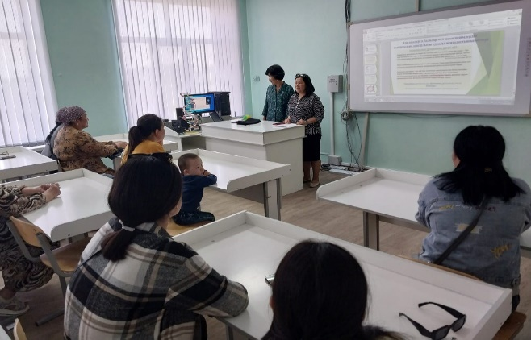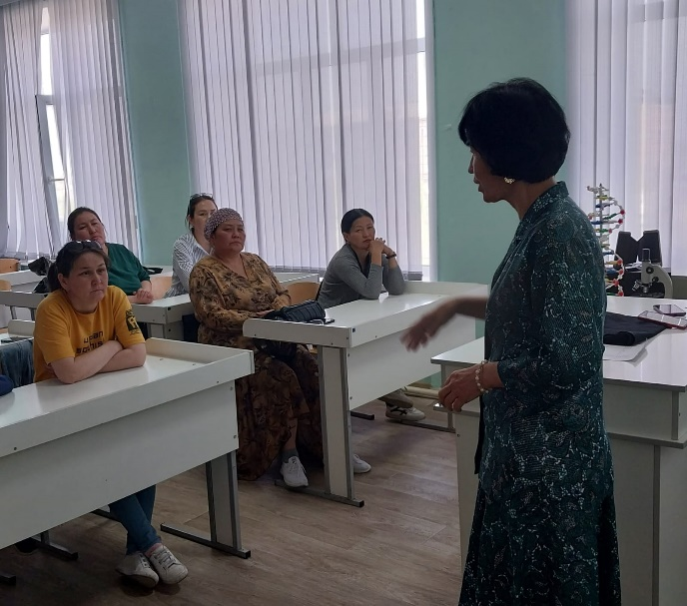

«Кәмелеттік жасқа толмағандар арасында аутодеструктивті және әлеуметтік мінез-құлқының алдын алу» бағдарламасы бойынша 6-8-9 сынып оқушыларының ата-аналары бағдарлама мазмұны мен жұмыс тәртібімен таныстырылды.

Ата-аналар жиналыстарында 5-11 сыныптардың ата – аналарымен зорлық-зомбылық пен қатыгездік қарым-қатынасты алдын алу жұмысы бойынша «Бала тәрбиесінде ата-ананың рөлі» тақырыбында тренинг өткізілді.Тренинг мақсаты**:** Баланың дамуына, жеке тұлға болып қалыптасуына ата-ана тәрбиесінің әдіс- тәсілдерін жетілдіре отырып, қарым-қатынас орнату. Ата-аналардың мектеппен тығыз байланысын арттыру, балалармен бірге мейірімділікке, ұстамдылыққа тәрбиелеудің жолдарын көрсету, бала тәрбиелеу сапасының аз да болса жоғарлауына ықпал ету. Тренинг барысында ата-аналармен келесі психологиялық ойын жаттығулары өткізілді:

1.Сәлемдесу: «Алақан» жаттығуы

2.«Қызықты сұрақтар» ойыны.

3.«Кедергілерден өту» жаттығу

4. **«**Құбыр»жаттығу

6.«Ертегі терапиясы»

Бұл жоғарыда аталып өткен психологиялық ойын жаттығулар арқылы бала тәрбиесінде ата-ананың рөлі қандай екені жайлы ата-аналарға ой салды.

«Қараша айында «Балалар мен жасөспірімдердің психикалық денсаулығы» атты тақырыбында ата-аналар жиналысы ұйымдастырылды. Ата-аналар жиналысында «Ата-ана ретінде Сіз балаңыздың психикалық денсаулығында маңызды рөл атқарасыз», «Балаларға мықты қамқор қарым-қатынас құруға көмектесуі», «Психикалық денсаулық деген не?», «Үйде қауіпсіз және жайлы орта қалыптастыру» атты тақырыптарында кеңестер берілді.

Қаңтар айында ата-аналарды психологиялық қолдау орталығының жұмысы бойынша психологиялық кеңес беру жұмыстары ұйымдастырылып өткізілді. Келесі тақырыптар бойынша кеңес беру жұмыстары жүргізілді:

* Бірінші сынып оқушының мектепке бейімделуі;
* Бесінші сыныптың орта буынға бейімделуі
* ҰБТ психологиялық дайындық бойынша кеңестер;
* Буллингтен өзіңді қалай қорғауға болады?;
* Ерте жүктіліктің ертеңі;
* Мамандық таңдау маңызды іс;
* Бала буллингке ұшыраған жағдайда ата-аналарға не істеу керек?
* Аутизм туралы не білеміз;
* Өз балаңыздың өмірі үшін ең алдымен сіз жауаптысыз! ж.т.б

11 А сынып ата – аналарына «Жасөспірімнің ҰБТ тапсыруға дайындығы кезінде ата – аналарға психологиялық көмек көрсету» тақырыбындағы кеңес парақшалары таратылды.

**Мұғалімдермен жұмыс**

Жыл басынан жаңадан келген мұғалімдермен және мектеп мұғалімдерімен келесідей жұмыстар жүргізілді: кеңес беру, диагностикалық жұмыстар, өз мамандығына бейімделу бойынша т.б. жұмыстар жүргізілді. Сынып жетекшілердің жеке сұраныстары бойынша сыныпта қиындық туғызатын оқушылармен жекелей жұмыстар жүргізілді..

Аттестатталушы мұғалімдер (Тукенова Э.Ж., Аспандиярова З.Б., Абдыкаликова З.И., Мустафина И.Б.,) туралы ата- аналар, оқушылар, мұғалімдер арасында сауалнамалар жүргізіліп нәтижесі анықталды. Мұғалімдердің кәсіби шеберліктері жоғары деңгейде танылып отыр. Мұғалімдермен оқушылардың және ата – аналардың қарым – қатынасы жылулықта, сыйластықта, сенімдікте құрылған. 2023 жылдың 19-20-қазан аралығында мектеп қызметкерлерімен кәмелетке толмағандар арасында аутодеструктивті мінез-құлықтың алдын алу жұмысы бойынша жұмыс жүргізілді.

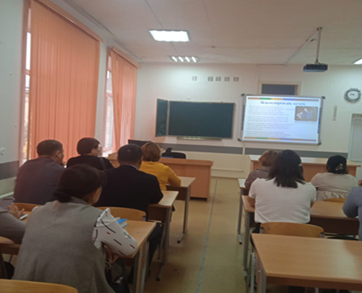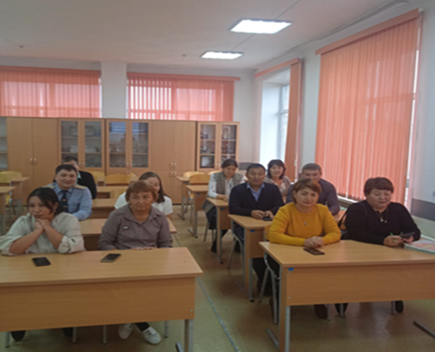

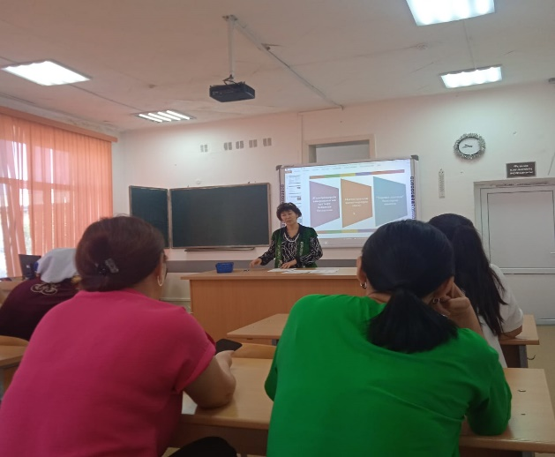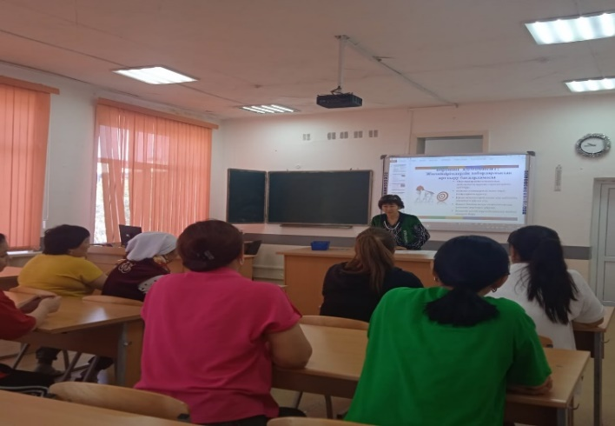

Педагогтар мен мектептің кіші қызметкерлері келесі өзекті мәселелермен танысты:

* «Вахтер деген кім?»;
* «Мектеп қызметкерлердің рөлі»;
* Балалардың психикалық денсаулығы туралы ЮНИСЕФ жүргізген зерттеулер мен статистикалар;
* Жасөспірімдердің әлеуметтенуіне интернеттің әсері;
* Әлеуметтену процесіне әсер ететін факторлар;
* Суицидтің негізгі белгілері:
* Суицидтік мінез-құлықтың себептері;
* Ерекше педагогикалық назар аударуды қажет ететін балалар мен жасөспірімдер.

Вахтерларды оқыту дәрісіне қатысқан барлық вахтерлар саны: 56

Мұғалімдермен суицидтің алдын алу шаралары бойынша пед.жиналыста

«Мектептегі жасөспірімдердің психикалық және физикалық денсаулығын нығайту және деструктивті мінез-құлықты алдын алу» бағдарламасының мазмұны мен тәртібімен таныстырылды. Ондағы мұғалімнің аталған бағдарлама бойынша рөлі туралы ақпарат берілді. Мұғалімдерге суицидті алдын алу бойынша кеңестер берілді.

8-9-10-11 сынып оқушыларымен диагностика нәтижелері бойынша сабақтар, әңгімелер, кеңестер өткізілді. 9 «А», 9 «Б» сыныптың оқушыларымен педагог – психолог А.Х. Баисова оқушылардың өзін – өзі талдау дағдыларын қалыптастыру мақсатында кәсіптік өзін – өзі аңықтауға бағытталған «Мамандықты қалай таңдау керек?» атты сабақтары өткізілді.

9А-9Б сынып оқушыларымен «Кәсіптердің жіктелуі» тақырыбында сабақтар өткізілді.

Бұл семинар-сабақтардың мақсаты: кәсіптердің түрлерін жіктеу негізінде мамандықтарға талдау жасау идеясын қалыптастыру. 7-8 сынып оқушыларымен өзін – өзі талдау дағдыларын қалыптастыру мақсатында сабақтар өткізілді.

Сабақта келесі міндеттер шешілді:

- оқушылар құндылықтарының басымдықтары аңықталды.

- оқушылардың мамандықтар туралы түсініктерін кеңейту.

Сабақ барысында оқушылар шығармашылық жұмыс жасады.

**«Кәмелетке толмағандар арасындағы аутодеструктивті мінез-құлықтың алдын алу» жұмысы бойынша ақпарат**

**Оқушылармен профилактикалық жұмыс:**

- 7-9 сынып оқушылары арасында коммуникативтік тренингтер өткізілді.Тренингтер барысында жасөспірімдердің коммуникативтік құзыреттілік деңгейін арттыру, ұжымды біріктіру, оқушылардың өзара сенімін, өзін-өзі бағалауын қалыптастыру мәселелері қаралады.

- Буллингтің алдын алу мақсатында 4-11 сынып оқушыларымен тренинг элементтерімен сабақтар өткізіліп, онда оқушылар жанжалды жағдайларды шешу тәсілдерімен, коммуникативтік дағдыларды пысықтаумен, толерантты көзқараспен, буллинг кезіндегі іс-қимыл алгоритмімен танысты.

- Оқушылармен мазасыздықты, отбасындағы кәмелетке толмағандарға қатысты қатыгездік пен зорлық-зомбылықтың алдын алу бойынша сабақтар, әңгімелесулер, сынып сағаттары, түрлі ойындар ұйымдастырылды. Жүйке-психикалық шиеленісті жеңілдету, кәсіби таңдау, емтиханға дайындық, психикалық денсаулықты нығайту, эмоционалдық интеллектті қалыптастыру жыныстық тәрбие беру және стресстік жағдайларда өзіне-өзі көмек көрсету техникасымен танысты.

- 7-11 сынып тәуекел тобын және эмоционалды жағдайын анықтау мақсатында оқушыларымен диагностикалық жұмыс жүргізілді.

- оқушыларға сұраныстар бойынша, диагностикалық жұмыстың нәтижелері бойынша, мектеп әкімшілігінің ұсынымдары бойынша және өздерінің өтініштері бойынша консультациялық көмек көрсетілді. Әр түрлі психологиялық әдістерді қолдана отырып, жеке диагностиканы қосумен түзету әңгімелесулер жүргізілді.

- Коммуникация, мінез-құлық, қорқыту, оқу іс-әрекетінің проблемаларын анықтау мақсатында диагностика нәтижелері және әкімшіліктің, сынып жетекшілерінің сұраныстары бойынша сыныптардың ерекшеліктерін бақылау жұмысы жүргізілді.

- Тиімді қарым-қатынас және психологиялық білім беру мақсатында оқушылармен және олардың ата-аналарымен бірлескен іс-шараларды ұйымдастырылып жүргізілді.

- Оқушылардың құқық бұзушылықтарының алдын алу бойынша кеңестерге қатысу.

-6-11 сынып оқушыларымен вейптердің жасөспірімнің денсаулығына қауіпті әсері туралы білім беру, "Түтіннің" зиянды әсерлері туралы ақпаратпен таныстырылды. Вейптің зияны туралы білімдірін кеңейту мақсатында жасөспірімдер денсаулығына жауапты болуы керек екенін түсіну үшін бейнероликтер көрсетілді.

- "Цифрлық әлем" ақпараттық сауаттылық апталығы аясында 1-11 сынып оқушыларымен онлайн қауіпсіздік тақырыбында онлайн-ағарту жұмыстары өткізілді. Бұл іс-шараның мақсаты: оқушылардың интернет желілеріндегі ықтимал қауіптер, қарым-қатынас мәдениеті, кибербуллингтің алдын алу туралы білімдерін кеңейту болды.

- Оқушыларға, ата-аналарға және педагогтарға аутодеструктивті мінез-құлықты алдын алу мақсатында әлеуметтік желілердегі қауіпсіздік туралы ақпараттармен таныстырылды.

Табандылақты зерттеу сауалнамасы 11 сынып оқушылары

Өндеу және талдау:

Табандылық деңгейі:

0 – 6 – төмен

6 – 12 – орта

12 – 18 – жоғары

|  |  |  |
| --- | --- | --- |
| № | Оқушының аты – жөні | бал. |
| 1 | Ахметқали Абылай Асқарұлы | 17 |
| 2 | Авдол Жоламан Мейрбекұлы | 16 |
| 3 | Амандыкова Ғазиза | 16 |
| 4 | Бекмуратова Наргиза Сабитқызы | 17 |
| 5 | Бухарова Азиза Мейрамбаевна | 16 |
| 6 | Жубанов Кусембек Казбекович | 16 |
| 7 | Кайрулаева Айгерим Дулатовна | 17 |
| 8 | Құрбанбай Айдана Мұхамедалиқызы | 17 |
| 9 | Лосы Мариям Маликовна | 16 |
| 10 | Мирза Ернұр | 17 |
| 11 | Нұрхан Аида Асқарқызы | 18 |
| 12 | Османова Назерке Муратовна | 17 |
| 13 | Кансеитов Тамерлан Мухтарович | 16 |

Табандылық – көптеген ішкі – сыртқы қиыншылық пен кедергілерге қарамастан алдына қойған мақсатына жетуден көрінетін ерекшелік. Мұндай кісі ылғи да қажымай - талмай әрекет етіп, осы жолда кездесетін небір ауыртпалыққа төзіп, оларды бірінен соң бірін жеңіп, мақсатына жетіп отырады. Осындай жағдайда оның ерік – жігері бұрынғыдан да бетер шыңдала, әкетіле түседі. Барлық оқушыда жоғарғы деңгей аңықталды. Ортанғы мен төмен деңгей аңықталған жоқ.

2023-2024 оқу жылында 13 оқушы ПМПК қорытындысымен мектепішілік ЕББҚЕ оқушылар тізіміне енгізілді. Нәтижесінде ол оқушыларға ПМПК қорытындысы бойынша арнайы мамандар тарапынан жұмыс алып барылды. ЕББҚЕ оқушылар есебінде ішінде бастауыш сыныптан: 9 оқушы; орта буыннан: 4оқушы;

Педагог-психолог маманының бақылауына 6 оқушы алынды :

1. Сарсен Жанжұлдыз Медетқызы- 2«Б»

2. Кузенбаев Асылхан Талгатович- 5«А»

3. Сейтқали Мырзағали - 4«В»

4. Жаксылыков Ескендир -4«В»

5. Сейтмуратова Касиет – 3«А»

6. Тансыкбаева Айгерим Даниярбековна - 6«А»

ЕББҚЕ оқушылдарға түзете-дамыту жұмыстары үшін жылдың басында жеке және топтық бағдарлама құрылып, сабақтар жүргізілді. Нәтижесінде бірқатар оқушылардың оқу динамикасында өзгерістер бар. Олар:

1. Кузенбаев Асылхан
2. Сейтмуратова Касиет
3. Сейтқали Мырзағали
4. Тансыкбаева Айгерим

Жыл бойы педагог-психологтың жоспары бойынша атқарылған диагностикалық жұмыстар педагог-психологтарға, әлеуметтік педагогтерге,

сынып жетекшілерге, кураторларға және тәрбие жөніндегі директордың орынбасарына арналған жүйесіне («HR+» ППМАЖ) енгізіліп отырылды.

Биылғы 2023-2024 оқу жылында «Отбасы мен қоғамдағы қазіргі заманауи жасөспірім. Жасөспірімдерге адамгершілік және жыныстық тәрбие беру» бағдарламасы аясында үйірме сабағы енгізіліп, жыл бойына, аптасына бір рет мектебімізде педагог-психолог 8«А» сынып оқушыларымен 34 сағат дәрісін өткізді.

2023 жылдың қыркүйек айынан бастап, педагог-психолог А.Х.Баисованың ұйымдастырылуымен 2024 жылдың мамыр айына дейін мектепалды даярлық сыныпты қоспағанда, 1-11 *(21 комлект сынып)* сынып оқушыларымен психологиялық сағаттар өткізілді. I -IV тоқсан бойынша-72 психолог сағаты ұйымдастырып өткізіп, мектептегі білім алушылардың психологиялық – теориялық білімдерін арттыруға пайдалы ақпараттармен бөлісті

2023-2024 оқу жылы ішінде білім беру үдерісін психологиялық-педагоги-калық сүйемелдеу бойынша жоспарлы жұмыс жүргізілді. Іс-жүзінде жоспарланған жұмыстардың басым көпшілігі орындалды деп есептеуге болады.

**Директор М.К.Улжибаева**

Орынд

А.Х.Баисова